Дата размещения – 02.08.2024
Дата истечения срока проведения независимой антикоррупционной экспертизы (не менее 5 рабочих дней с даты размещения) – 09.08.2024
Разработчик: главный специалист отдела проектов межевания МКУ «Управление архитектуры и градостроительства ИКМО г.Казани» Гатауллина Венера Гафуровна
e-mail: V.Gataullina@tatar.ru
тел.: +7 843 223 24 44 (доб.61532)

Проект постановления ИКМО г.Казани

Об утверждении проекта межевания территории по
ул.Жуковского Вахитовского района

В целях обеспечения территории градостроительной документацией, на основании заявления Муниципального унитарного предприятия города Казани «Центр подготовки исходной документации», в соответствии со статьями 43, 45, 46 Градостроительного кодекса Российской Федерации, проектом планировки территории «Центр», утвержденным постановлением Исполнительного комитета г.Казани от 24.06.2015 №2478, статьей 8 Федерального закона от 10.07.2023 №305-ФЗ «О внесении изменений в Градостроительный кодекс Российской Федерации и отдельные законодательные акты Российской Федерации и о признании утратившими силу отдельных положений законодательных актов Российской Федерации», постановлением Исполнительного комитета г.Казани от 19.06.2024 №2596 «О подготовке проекта межевания территории по ул.Жуковского Вахитовского района г.Казани»:
1. Постановляю:
1.1. утвердить проект межевания территории по ул.Жуковского Вахитовского района согласно приложению к настоящему постановлению;
1.2. опубликовать настоящее постановление, за исключением перечня координат характерных точек границ территории проекта межевания, перечня координат характерных точек границ образуемого земельного участка, перечня координат характерных точек границ планируемых сервитутов инженерных коммуникаций, перечня координат характерных точек границ устанавливаемых красных линий (приложение) (материалы для служебного пользования), в сетевом издании «Муниципальные правовые акты и иная официальная информация» (www.docskzn.ru);
1.3. разместить настоящее постановление, за исключением перечня координат характерных точек границ территории проекта межевания, перечня координат характерных точек границ образуемого земельного участка, перечня координат характерных точек границ планируемых сервитутов инженерных коммуникаций, перечня координат характерных точек границ устанавливаемых красных линий (приложение) (материалы для служебного пользования), на официальном портале органов местного самоуправления города Казани (www.kzn.ru) и на официальном портале правовой информации Республики Татарстан (www.pravo.tatarstan.ru);
1.4. установить, что настоящее постановление вступает в силу после официального опубликования в сетевом издании «Муниципальные правовые акты и иная официальная информация» (www.docskzn.ru);
2. Рекомендую гражданке Ф.Ф.Рахматуллиной:
2.1. обратиться в Управление Федеральной службы государственной регистрации, кадастра и картографии по Республике Татарстан для проведения государственного кадастрового учета земельного участка согласно приложению к настоящему постановлению;
2.2. после проведения государственного кадастрового учета земельного участка представить в Комитет земельных и имущественных отношений Исполнительного комитета г.Казани соответствующие документы для заключения соглашения о перераспределении земельных участков согласно приложению к настоящему постановлению;
2.3. после постановки земельного участка на государственный кадастровый учет представить информацию о кадастровом номере земельного участка в Управление архитектуры и градостроительства Исполнительного комитета г.Казани для присвоения адресного номера и внесения сведений в Государственный адресный реестр;
2.4. при последующем использовании земельного участка:
2.4.1. обеспечивать безопасность сетей инженерно-технического обеспечения и беспрепятственный доступ к ним для организаций, эксплуатирующих данные сети;
2.4.2. соблюдать ограничения, установленные для зон с особыми условиями использования территории;
2.4.3. соблюдать режимы использования границ территории объекта культурного наследия регионального значения «Здание Земской управы», конец XIX в., арх. неизвестен», расположенный по адресу: ул.Жуковского, 4 в соответствии с приказом Комитета Республики Татарстан по охране объектов культурного наследия от 16.10.2018 №31, требования к градостроительным регламентам в границах исторического поселения регионального значения г.Казани, а также предмет охраны, утвержденных приказом Министерства культуры Республики Татарстан от 13.03.2017 №218од, ограничения в границах объекта культурного наследия федерального значения «Культурный слой исторического центра г.Казани XI-XVIII вв.», утвержденных приказом Комитета Республики Татарстан от 01.12.2023 №953-п, приказом Министерства культуры Республики Татарстан от 01.04.2010 №183 «Об утверждении Положения о характере использования территории достопримечательных мест, ограничениях на использования данной территории и требованиях к хозяйственной деятельности, проектированию и строительству на территории достопримечательных мест города Казани».
3. Возлагаю контроль за выполнением настоящего постановления на первого заместителя Руководителя Исполнительного комитета г.Казани А.Р.Нигматзянова.

Руководитель Р.Г.Гафаров
Приложение к постановлению
Исполнительного комитета
г.Казани
от _____________ №_________

Проект межевания территории по ул.Жуковского
Вахитовского района

Проект межевания территории по ул.Жуковского Вахитовского района состоит из:
I. Положения о проекте межевания территории с перечнем координат характерных точек границ территории проекта межевания, перечнем координат характерных точек границ образуемого земельного участка, перечнем координат характерных точек границ планируемых сервитутов инженерных коммуникаций, перечнем координат характерных точек границ устанавливаемых красных линий.
II. Чертежа межевания территории.
Перечень координат характерных точек границ территории проекта межевания, перечень координат характерных точек границ образуемого земельного участка, перечень координат характерных точек границ планируемых сервитутов инженерных коммуникаций, перечень координат характерных точек границ устанавливаемых красных линий являются материалами для служебного пользования и не подлежат публикации в сетевом издании «Муниципальные правовые акты и иная официальная информация» (www.docskzn.ru)».

I. Положение о проекте межевания территории

Проект межевания территории разработан на территорию, расположенную по улице Жуковского Вахитовского района, в границах проекта планировки территории «Центр», утвержденного постановлением Исполнительного комитета г.Казани №2478 от 24.06.2015 (далее-ППТ).
В соответствии с Генеральным планом, утвержденным решением Казанской городской Думы от 28.02.2020 №5-38, границы проекта межевания территории расположены в ФЗ-124 - многофункциональная зона общегородского центра. В соответствии с утвержденным ППТ образуемый земельный участок расположен в зоне ОМИ - зона многофункциональной (смешанной) застройки центрального исторического района и частично в границах территории улиц и дорог.
Земельный участок расположен в границах подзоны исторического поселения.
Проект межевания территории предусматривает образование земельного участка :ЗУ1 путем перераспределения земельного участка с кадастровым номером 16:50:010611:674, находящегося в муниципальной собственности, с землями неразграниченной государственной собственности.
Перераспределение земельного участка осуществляется в целях приведения границ земельного участка в соответствие с утвержденным проектом межевания территории для исключения чересполосицы (Таблица).
Территория, на которую увеличивается земельный участок, является маломерной, не представляет самостоятельного значения для застройки.
Также в данном проекте межевания территории предусматривается изменение красных линий. Изменение красных линий производится в границах фактически сложившегося землепользования с учетом фактического прохождения существующей дороги.
Таблица
№ участка | Площадь, кв.м | Кадастровый номер исходного земельного участка | Вид разрешенного использования земельного участка
:ЗУ1 | 361 | 16:50:010611:674 | Деловое управление; Общественное питание

В соответствии с пунктом 3 статьи 11.2 Земельного кодекса Российской Федерации установлено, что целевым назначением и разрешенным использованием образуемых земельных участков признаются целевое назначение и разрешенное использование земельных участков, из которых образуются земельные участки. Таким образом, сведения о виде разрешенного использования (далее − ВРИ) образуемого земельного участка соответствуют сведениям о ВРИ исходного земельного участка.
Образуемый земельный участок расположен в территориальной зоне Ц – зоне смешанной застройки центра города.
Предельный минимальный и максимальный размеры образуемого земельного участка в зоне Ц определены Правилами землепользования и застройки г.Казани, утвержденными решением Казанской городской Думы от 16.08.2021г. № 5-8 (с учетом изменений, внесенных решением Казанской городской Думы от 14.04.2023 №7-22). Минимальный и максимальный размеры образуемого земельного участка не установлены.
Сформированный земельный участок должен обеспечить:
- беспрепятственный доступ при необходимости и невозможности выбора другой трассы для прокладки новых инженерных коммуникаций по согласованию с владельцем земельного участка;
- беспрепятственный доступ эксплуатирующих организаций для ремонта и обслуживания существующих инженерных коммуникаций по согласованию с владельцем земельного участка.
При последующем использовании земельного участка необходимо соблюдать:
- режимы использования границ территории объекта культурного наследия регионального значения «Здание Земской управы», конец XIX в., арх. неизвестен», расположенный по адресу: ул.Жуковского, 4 в соответствии с приказом Комитета Республики Татарстан по охране объектов культурного наследия от 16.10.2018 №31;
- требования к градостроительным регламентам в границах исторического поселения регионального значения г.Казани, а также предмет охраны, утвержденных приказом Министерства культуры Республики Татарстан от 13.03.2017 №218од;
- ограничения в границах объекта культурного наследия федерального значения «Культурный слой исторического центра г.Казани XI-XVIII вв.», утвержденных приказом Комитета Республики Татарстан от 01.12.2023 №953-п, приказом Министерства культуры Республики Татарстан от 01.04.2010 №183 «Об утверждении Положения о характере использования территории достопримечательных мест, ограничениях на использования данной территории и требованиях к хозяйственной деятельности, проектированию и строительству на территории достопримечательных мест города Казани».

Ⅱ. Чертеж межевания территории
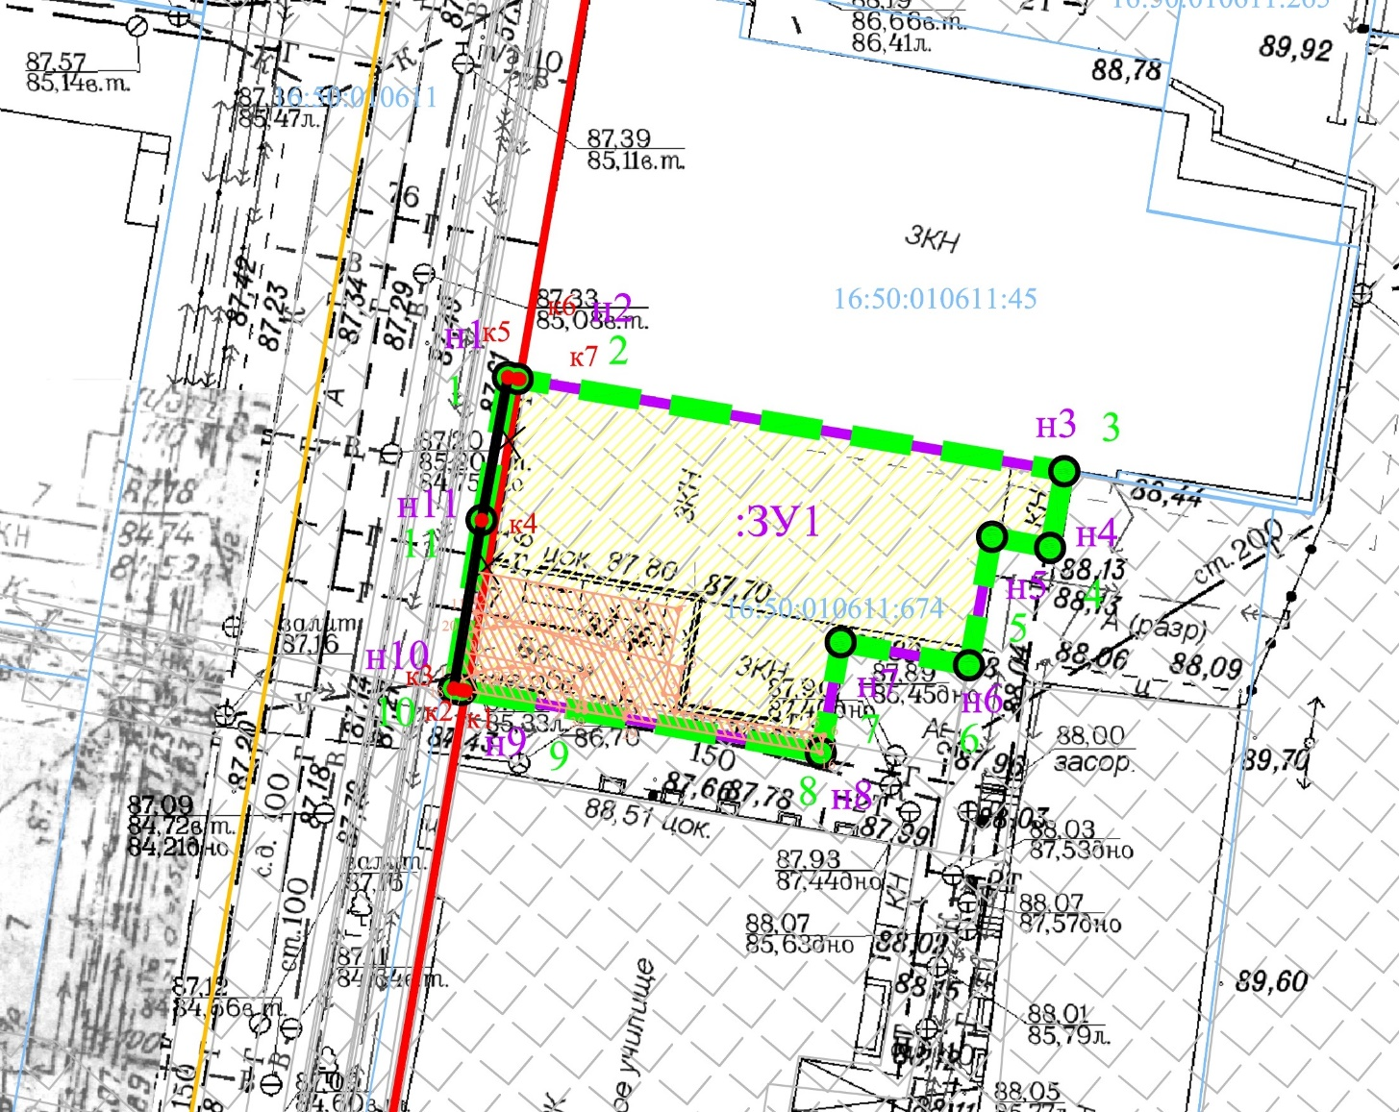
Условные обозначения:
 | граница проекта межевания;
 | граница образуемого земельного участка;
 | граница существующего земельного участка;
 | граница кадастрового квартала;
:ЗУ1 | образуемый земельный участок;
 | отменяемые красные линии;
 | устанавливаемые красные линии;
н5 | характерная точка границ образуемого земельного участка;
3 | характерная точка границ проекта межевания;
к2 | характерная точка устанавливаемой красной линии;
1 | характерная точка границ планируемого сервитута инженерных коммуникаций;
16:50:010611 | кадастровый квартал;
16:50:010611:674 | кадастровый номер земельного участка;
 | граница исходного земельного участка;
 | граница планируемого сервитута инженерных коммуникации;

_________________

